Министерство образования Республики Беларусь

Учреждение образования
«Белорусский государственный университет информатики
и радиоэлектроники»

Кафедра систем управления

А.В.Марков,

О.А.Вильдфлуш,

Н. И.Ольшевский

ЛАБОРАТОРНЫЙ ПРАКТИКУМ

по дисциплине «Элементы и устройства систем управления»
для студентов специальности I-53 01 07 «Информационные технологии
и управление в технических системах»

часть 2

Минск
Лабораторная работа № 5
ИССЛЕДОВАНИЕ ПОВОРОТНОГО ТРАНСФОРМАТОРА

Продолжительность работы – 4 часа.

Цель работы:
1. Ознакомление с устройством и принципом работы поворотных трансформаторов (ПТ).
2. Изучение схем соединения обмоток при различных способах симметрирования.
3. Изучение основных характеристик синусно-косинусных и линейных поворотных трансформаторов.
4. Изучение работы поворотных трансформаторов-построителей.

Основные сведения
Поворотными трансформаторами называются электрические машины, имеющие на статоре и роторе по две взаимно перпендикулярные обмотки и позволяющие получить на выходе напряжения, пропорциональные некоторым функциям угла поворота ротора. Они находят широкое применение в автоматических и вычислительных устройствах непрерывного действия.
По назначению поворотные трансформаторы подразделяются таким образом:
1) синусно-косинусные поворотные трансформаторы, у которых напряжение на выходе пропорционально синусу угла поворота α;
2) линейные поворотные трансформаторы, у которых выходное напряжение пропорционально углу поворота ротора α;
3) поворотные трансформаторы-построители, у которых при подаче на статорные обмотки напряжений, пропорциональных катетам прямоугольного треугольника, выходное напряжение будет пропорционально гипотенузе треугольника.
Кроме того, ПТ могут использоваться как масштабные и вольтодобавочные трансформаторы, а также в качестве измерителей рассогласования, фиксирующих отклонение системы от некоторого определенного положения.
Для указанных целей могут использоваться одни и те же поворотные трансформаторы за счет различных способов включения их обмоток. Электрическая схема поворотного трансформатора приведена на рис. 5.1. Одна из обмоток статора S₁–S₂ называется главной обмоткой статора или обмоткой возбуждения, другая обмотка K₁–К₂ – вспомогательная, квадратурная или компенсационная. Обмотка А₁–А₂ называется синусной, а обмотка В₁–В₂ – косинусной обмоткой ротора.
Для уменьшения числа выводных зажимов иногда применяют одностороннее соединение статорных и роторных обмоток поворотных трансформаторов. Обычно концы обмоток ротора присоединяются к контактным кольцам, расположенным на валу поворотного трансформатора. Напряжение с колец снимается с помощью контактных щеток. Иногда концы роторных обмоток соединяются с зажимами непосредственно (без скользящего контакта типа щётка-кольцо) с помощью спиральных пружин. В таких случаях угол поворота ротора ограничен примерно 1,8 оборота.
Поворотные трансформаторы требуют весьма тщательного изготовления, так как допускаемые погрешности во многих случаях не должны превышать 0,05%. Как правило, они выпускаются на напряжения повышенной частоты (400 или 500 Гц), хотя встречаются также ПТ с номинальной частотой
50 Гц.
Если к зажимам главной статорной обмотки приложить переменное напряжение U_{s}, то под действием протекающего по ней переменного тока в воздушном зазоре машины возникнет пульсирующий магнитный поток Ф_{sd}.
Конструкция трансформатора обеспечивает изменение взаимо-индуктивности между главной обмоткой статора и обмотками ротора при их повороте по закону синуса (для синусной обмотки) и косинуса (для косинусной). Поэтому при холостом ходе поворотного трансформатора в его вторичных обмотках будут наводиться ЭДС
(5.1)
. (5.2)

Если пренебречь падением напряжения в главной обмотке статора, обусловленным током холостого хода, то поток можно считать пропорциональным приложенному напряжению.
Поэтому
(5.3)
(5.4)
Здесь k – коэффициент трансформации, равный отношению эффективных витков вторичной и первичной обмоток трансформатора.
Так, например, при α = 0 поток не пронизывает контуров, образованных витками обмотки A₁–A₂, вследствие чего ЭДС, наведенная в ней, будет равна нулю. Наоборот, при тех же условиях (α = 0) ЭДС, наводимая в обмотке B₁–B_{2,} будет иметь максимальное значение
(5.6)

Очевидно, при α = 90° максимальное значение ЭДС будет в обмотке А, а нулевое – в обмотке В.
Если к одной из роторных обмоток синусно-косинусного поворотного трансформатора подключать нагрузочное сопротивление Z_{нг}, то ток, протекающий по этой обмотке, создаст поток реакции , ось которого совпадает с осью соответствующей обмотки ротора (рис. 5.2). Этот поток можно разложить на продольную и поперечную составляющие. Поперечная составляющая искажает картину магнитного поля в трансформаторе, что является источником погрешностей, искажающим зависимости (5.4) и (5.5). Для их устранения применяются различные способы компенсации поперечного потока, которые носят название симметрирования поворотных трансформаторов. Различают два вида симметрирования: вторичное и первичное. При вторичном симметрировании трансформаторов нагрузочные сопротивления включаются одновременно в обе обмотки ротора (рис. 5.3, а). При этом поперечные потоки, созданные синусной и косинусной обмотками трансформатора, взаимно компенсируются (рис. 5.3, б).
При первичном симметрировании (рис. 5.4,а) вспомогательная обмотка статора замыкается на сопротивление Z_{нгк}, величина которого равна внешнему сопротивлению обмотки S. В этом случае поперечный поток (например поток Ф_{qв}) наводит в обмотке к ЭДС Е_{к}; ток I_{к} , протекающий по этой обмотке, создает поток Ф_{qk}, частично компенсирующий поток Ф_{qв} поперечной реакции якоря (рис. 5.4, б).
Наилучшие результаты в смысле уменьшения погрешности получаются при одновременном симметрировании трансформаторов как с первичной, так и со вторичной стороны. В этом случае используются все четыре обмотки трансформаторов.
Для получения линейной зависимости выходного напряжения от угла поворота ротора α при узких пределах его изменения (α_{max} = ±4,5º) можно использовать синусную обмотку поворотного трансформатора. Для получения линейной зависимости выходного напряжения от угла поворота α при его изменении в пределах ±37º (при точности 0,1 %) или в пределах ±60° (при точности 1 %) необходимо на выходе поворотного трансформатора получить зависимость напряжения oт угла α в виде функции
. (5.7)
Для получения выходного напряжения трансформатора, изменяющегося по закону (5.7), могут быть использованы схемы линейного поворотного трансформатора с первичным (рис. 5.5, б) и вторичным (рис. 5.5, а) симметрированием.
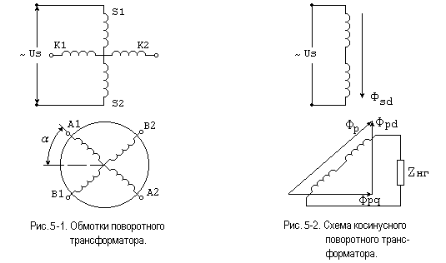
Рис. 5.1. Схема поворотного Рис. 5.2. Схема косинусного
трансформатора трансформатора

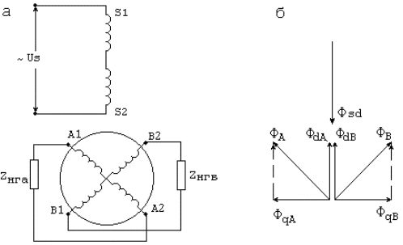

Рис. 5.3. Схема (а) и векторная диаграмма магнитных потоков
(б) синусно-косинусного поворотного трансформатора со вторичным
симметрированием
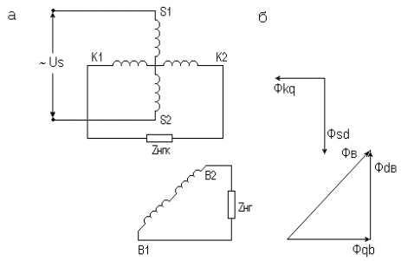

Рис. 5.4. Схема (а) и векторная диаграмма (б) косинусного поворотного трансформатора с первичным симметрированием

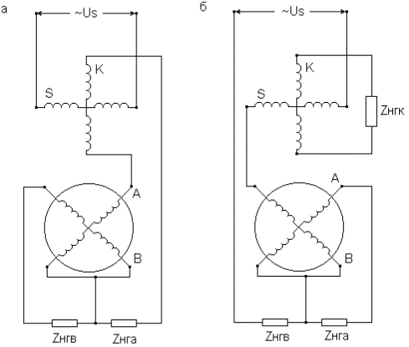

Рис. 5.5. Схема линейного поворотного трансформатора со
вторичным (а) и первичным (б) симметрированием

Зависимость U=f(α) линейного поворотного трансформатора приведена на рис. 5.6. Величина коэффициента с в выражении (5.7) определяется диапазоном изменения угла α и равна 0,5…0,53.
Схема поворотного трансформатора–построителя и векторная диаграмма магнитных потоков в таком трансформаторе приведены на рис. 5.7. К обмоткам статора S и К подводятся напряжения U_{s} и U_{k}, пропорциональные катетам прямоугольного треугольника. Одна из роторных обмоток подключена к прибору, отградуированному в линейных мерах; другая обмотка ротора питает обмотку управления исполнительного двигателя ИД. Ротор поворотного трансформатора через редуктор соединяется с ротором ИД. Намагничивающие силы обмоток статора I_{s}W_{s} и I_{k}W_{k} создают пульсирующие потоки Ф_{s} и Ф_{k}, пропорциональные напряжениям U_{s} и U_{k}. Ось результирующего магнитного потока Ф_{а} будет расположена в пространстве по отношению к осям обмоток S и К под теми же углами, что и гипотенуза исходного треугольника по отношению к его катетам, а величина этого потока пропорциональна величине гипотенузы. Пульсирующий поток Ф_{А} наведет в обмотках ротора ЭДС E_{RA} и Е_{RB}. Под действием напряжения U_{RB} ротор двигателя придет во вращение и начнет поворачивать ротор трансформатора. Когда ось обмотки В займет положение, перпендикулярное оси результирующего магнитного потока Ф_{А}, то ЭДС, наведенная в ней, станет равной нулю и ротор двигателя остановится. При этом ЭДС обмотки А будет максимальной и пропорциональной потоку Ф_{А}, так как ось ее будет совпадать с осью результирующего магнитного потока. Поэтому напряжение U_{RА}, измеренное вольтметром, также будет пропорциональным гипотенузе исходного прямоугольного треугольника.
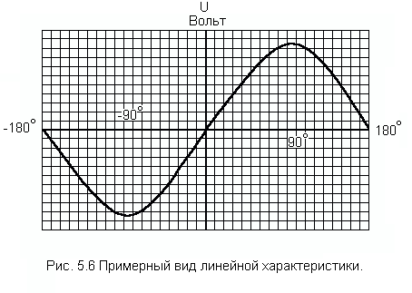

Рис. 5.6. Примерный вид линейной характеристики

Программа выполнения работы

1. По стендам, находящимся в лаборатории, ознакомиться с конструкциями поворотных трансформаторов.
2. Записать основные технические данные исследуемых поворотных трансформаторов и измерительных приборов, используемых во время опыта.
3. Ознакомиться с системой отсчета углов поворота ротора поворотного трансформатора.
4. Собрать схему рис. 5.8 и выполнить симметрирование синусно-косинусного поворотного трансформатора.
5. Воспользовавшись схемой рис. 5.8, снять синусную и косинусную характеристику трансформатора.
6. Собрать схему рис. 5.9 и снять характеристику U=f(α) линейного ПТ.
7. Собрать схему рис. 5.10 и исследовать работу ПТ в режиме трансформатора–построителя.
На основании результатов опытов:
1. Построить в одной координатной системе зависимость выходного напряжения от угла поворота ротора при использовании ПТ в качестве синусного, косинусного и линейного поворотных трансформаторов.
2. По заданным катетам рассчитать гипотенузу и угол для прямоугольного треугольника и сравнить с опытными значениями.

Методика выполнения работы
- Симметрирование синусно-косинусного ПТ.
При вторичном симметрировании полные сопротивления обеих роторных обмоток должны быть равны, т.е.

Z_{НГА} + Z_{А}= Z_{В} + Z_{НГВ} . (5.8)

Так как по условиям симметрии
Z_{А} = Z_{В} , (5.9)
то
Z_{НГА} = Z_{НГВ} . (5.10)

Обычно соотношение (5.10) используется лишь при грубой настройке вторичного симметрирования. Для более точной компенсации поперечного потока при вторичном симметрировании можно воспользоваться методом амперметра или методом вольтметра.
Первый метод основан на использовании постоянства входного сопротивления ПТ, которое при вторичном симметрировании не зависит от угла поворота ротора α. Следовательно, при правильном подборе сопротивлений Z_{НГА}(R3) и Z_{НГВ}(Rу) (переключатели P4,P5 в верхнем положении, а P2 в среднем) показания амперметра, включенного в цепь обмотки S, не должны изменяться с изменением α.
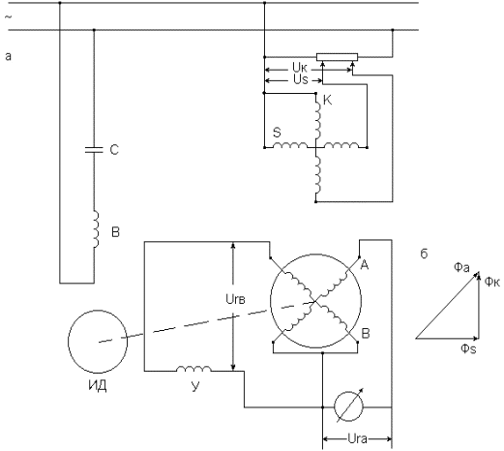
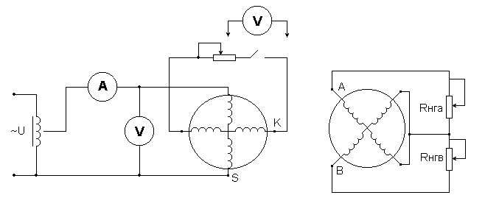
Рис. 5.7. Схема (а) и векторная диаграмма потоков (б) поворотного трансформатора–построителя

Рис. 5.8. Схема для симметрирования синусно–косинусных поворотных трансформаторов

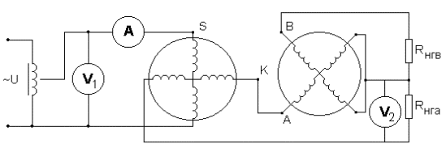

Рис. 5.9. Схема для снятия характеристики U=f(α) линейного ПТ

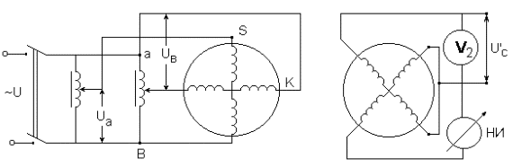

Рис. 5.10. Схема для исследования ПТ в режиме трансформатора–
построителя

Еще более точные результаты можно получить при вторичном симметрировании ПТ по методу вольтметра. При использовании этого метода в цепь вспомогательной обмотки статора К включается вольтметр (переключатель P2 находится в среднем положении). Так как при полной компенсации подбором значений резисторов R3, R4 поперечный поток в ПТ отсутствует, то ЭДС, наводимая в обмотке К, будет равна нулю.
При работе ПТ от сети бесконечной мощности входное сопротивление сети равно нулю и для выполнения первичного симметрирования достаточно замкнуть обмотку К накоротко (переключатель P2 установить в среднее положение).
2. Опытное определение синусной и косинусной характеристик ПТ.
Синусная и косинусная характеристики ПТ снимаются при одновременно первичном (обмотка К закорочена) и вторичном симметрировании и номинальном напряжении на зажимах обмотки S (тумблеры P4, P5 в верхнем, P2 в среднем положении). Перед началом опыта необходимо установить «нуль» шкалы поворотного трансформатора. Во время опыта напряжения в точках А(sinα) и В(cosα) на роторных обмотках ПТ измеряются через каждые 20° в диапазоне 0…180°. Данные измерений заносятся в табл. 5.1.

Таблица 5.1

№ п.п. | Синусная обмотка |  | Косинусная обмотка
№ п.п. | α | U_{А} | α | U_{В}
№ п.п. | град | В | град | В

3. Снятие линейной характеристики ПТ. У линейного ПТ со вторичным симметрированием должно выполняться условие

Z_{К} + Z_{НГВ} =Z_{НГА} .

Если вторичная симметрия линейного ПТ выполнена (тумблеры P4,P5 в верхнем, а P2 в среднем положении), то при повороте ротора показания амперметра в цепи обмотки возбуждения трансформатора не должны зависеть от угла поворота ротора, а напряжение на компенсационной обмотке равно 0. После установления вторичной симметрии собирается схема рис. 5.9 (тумблеры P2, P5 в верхнем, а P4 в нижнем положении). Снимается зависимость U=f(α). Диапазон изменения угла α равен 0…±180°. Начало отсчета углов α начинается от положения, при котором отсутствует напряжение (V2) в цепи выходной обмотки. Во время опыта напряжение на зажимах обмотки возбуждения S поддерживается с помощью резистора R1 постоянным (U_{s}=U_{sн}). Данные измерений заносятся в табл. 5.2. Примерный вид линейной характеристики приведен на рис. 5.6.
Таблица 5.2

U | В
α | град

4. Исследование поворотного трансформатора-построителя производится по схеме рис. 5. 10.
На обмотку возбуждения S подается номинальное и неизменное напряжения $U_{a}$. При переводе переключателя P2 в верхнее положение на компенсационную обмотку К ступенчато подается с помощью галетного переключателя P3 (переключатель P2 в верхнем положении) напряжение от 0 до 50 В. В роторные обмотки ВТ включаются вольтметр(V2) и нуль–индикатор(НИ). В качестве НИ можно использовать V2, поочередно включая его к синусной (А) и к косинусной (В) обмоткам.
Перед началом опыта необходимо установить “нуль” шкалы ПТ. Подключив НИ в синусную обмотку и вращая ротор трансформатора до такого положения, чтобы показания НИ были равны нулю, установить стрелку угла поворота трансформатора в начало отсчета и занести полученные данные в таблицу.
Переключая галетный переключатель P3 в положения 0…4, необходи–мо измерять напряжение в компенсационной обмотке (Uв) и доводить его до целого значения сопротивлением R1. Для каждого значения напряжения обмотки К ротор трансформатора вращается до показания НИ, равного нулю. Показания вольтметров Ua, Uв и Uc’, а также значения углов α со шкалы поворотного трансформатора заносятся в табл. 5.3. Расчетные значения коэффициента трансформации m, Uc и α определяются по формулам:
${m=\frac{U_{a}}{U_{c}^{'}}}_{}$, при α=0 ; $\text{Uc}=\sqrt{U^{2_{a}}+U^{2_{в}}}$; $α={{\text{arctgU}}_{в}}/{U_{a}}$ .

Таблица 5.3

№ п.п. | Опытные данные |  |  |  |  | Расчетные |  | Примечание
№ п.п. | α | U_{а} | U_{в} | $$U_{c}^{'}$$ | $$U_{C}=mU_{c}^{'}$$ | U_{С} | α | Примечание
№ п.п. | град | В | В | В | В | В | град | Примечание

Литература

I. Чечет Ю.С. Электрические микромашины автоматических устройств. М.: Энергия, 1964. С. I98–2I5.
2. Астахов Н.В., Крайз Б.Л., Лопухина Е.М., Сомихина Г.С., Юферов Ф.И. Лабораторные работы по электрическим микромашинам. М.: МЭИ, 1962. С.166–182.
3. Лабораторные работы по курсу «Вычислительные машины непрерывного действия» /Под общ. ред. А. Н.Лебедева и В.Б.Смолова. М.: Высш.шк., 1965. С. 47–65.
4. Долматов Р.Г., Каляева А.А., Мазур А.Я. Пособие и лаборатории по курсу «Электрические машины». Таганрог, 1961. С. 109–118. ««
Лабораторная работа № 6
ДИНАМИЧЕСКИЕ ХАРАКТЕРИСТИКИ ФЕРРИТОВЫХ СЕРДЕЧНИКОВ С ПРЯМОУГОЛЬНОЙ ПЕТЛЕЙ ГИСТЕРЕЗИСА

Цель работы — освоение методики определения динамических характеристик и параметров ферритовых сердечников с ППГ.

Общие сведения
При отсутствии импульсов тока в обмотках сердечник находится в одном из устойчивых состояний с остаточной индукцией +В_{r} или –В_{r}. Для его перемагничивания по полному циклу необходимо иметь последовательность двух импульсов тока, создающих напряженности разных знаков. Импульс А перемагничивает сердечник из точки 0 в точку 1, импульс В – из точки 1 в точку 0 (рис. 6.1). Скорость перемагничивания сердечника, а также величина импульса, возникающего в выходной обмотке, зависят от величины действующего поля.
На рис. 6.2 приведен наиболее общий пример импульсного перемагничивания сердечника. Если сердечник находился в состоянии -В_{r}, то импульс
1 перемагничивает его за время в состояние, соответствующее изменению индукции ΔВ_{m} (т. А). При этом величину ЭДС на выходной обмотке можно оценить как
(6.1)
По окончании импульса сердечник изменяет свое состояние от А до В «1», что соответствует ЭДС помехи:
. (6.2)
Под действием импульса 2 сердечник изменяет свое состояние от +В_{r} до +В_{m} и обратно от +В_{m} до +В_{r}; при этом в первом случае

, (6.3)
а во втором – определяется уравнением (6.2).
Импульс 3 переводит сердечник в -В_{r}, ЭДС сигнала и помеха будут выражаться приведенными выше соотношениями. После воздействия импульса 4 происходит перемагничивание сердечника по частотному циклу петли гистерезиса, который соответствует перемагничиванию только части внутренних слоев сердечника. Сердечник из состояния –В_{r} перейдет в точку О_{р}, где его состояние будет отличаться от –В_{r}. Такое состояние сердечника называется состоянием разрушенного «О». Аналогичное состояние возникает под действием импульса 6 и называется разрушенной «1».
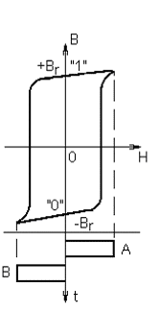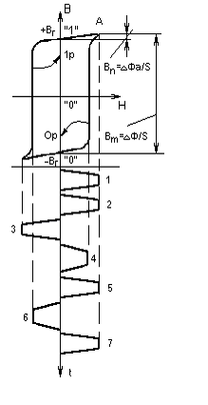
Рис. 6.1. Петля гистерезиса  и перемагничивающие импульсы | Рис. 6.2. Петля гистерезиса  и программа для снятия импульсных параметров сердечников

Форма ЭДС в выходной обмотке при действии указанной программы импульсов показана на рис. 6.3.
Переходные процессы при импульсном перемагничивании сердечника с ППГ достаточно хорошо описываются уравнением динамического состояния (уравнением вязкости):
$\frac{\text{dB}}{\text{dt}}=r(B)[H−H_{\text{cm}}]$ , (6.4)

где r(B) – приведенное динамическое сопротивление, (Ом/c); H – напряжен-ность поля, перемагничивающего сердечник; H_{cm}– напряженность, характеризующая поле реакции ферромагнетика при импульсном перемагничивании.
Разность между напряженностью внешнего поля и напряженностью поля реакции может быть названа напряженностью действующего поля, которая определяет скорость изменения индукции в процессе импульсного перемагничивания:
H_{q} = H–H_{cm} . (6.5)

Уравнение (6.4) дает достаточно хорошее совпадение с экспериментом лишь при условии Н>Н_{гр}. При Н<Н_{гр} связь между $\frac{\text{dB}}{\text{dt}}$ и Н не имеет линейного характера.
Уравнение (6.4) может быть представлено в интегральной форме
$\int_{{}_{{}_{−B_{r}}}}^{{}_{B_{r}}}{\frac{\text{dB}}{\text{dt}}}=\int_{0}^{τ}{(H−H_{\text{cm}})\text{dt}=S_{w}}$. (6.6)

Для средних значений магнитных полей

, (6.7)
где Н_{o} – усредненная напряженность, называемая пороговой (стартовой);
τ – время полного перемагничивания сердечников от –В_{r} до +В_{r}.
Из вышесказанного видно, что для расчета процесса импульсного перемагничивания сердечника по предельной петле гистерезиса необходимо знать его динамические параметры S_{w}, H_{o}, r_{m}. Эти параметры находятся из характеристик, приведенных на рис. 6.4:
$(\frac{1}{τ})=f(H_{m});$ $(\frac{\text{dB}}{\text{dt}})_{m}=f(H_{m})$ . (6.8)
Данные характеристики состоят из двух участков с напряженностями Н_{m}<Н_{гр} и H_{m}>H_{гр.}.
Как показывает рассмотрение совмещенных статических и динамических характеристик, напряженность Н_{гр} не только соответствует разделению перемагничивания на полное и неполное, но и делит процессы перемагничивания на область медленных Н_{m}<Н_{гр} и быстрых H_{m}>H_{гр.} процессов. В соответствии с зависимостями (6.4) и (6.7) r_{m} и S_{w} определяются следующим образом:
r_{m} =t_{q}α; S_{w}=ctq β. (6.9)
При H_{m}<H_{гр} динамические характеристики не имеют линейной зависимости и аппроксимировать их прямыми линиями затруднительно. Поэтому при H_{m}<H_{гр} определение параметров S_{w}, r_{m} и H_{o} производят для конкретных значений напряженности, аппроксимируя характеристики в окрестности точек, соответствующих этой напряженности. Динамические характеристики феррита зависят от температуры и геометрических параметров, а также от нагрузки, которая подключается к выходной обмотке. Влияние температуры, нагрузки и геометрических размеров сердечника на характеристику показано на рис. 6.5.

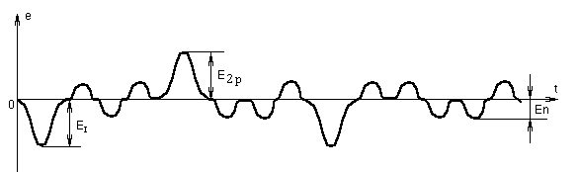
Рис. 6.3. Форма ЭДС в выходной обмотке сердечника при его
перемагничивании:

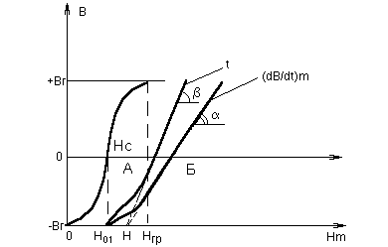
E₁ – амплитуда сигнала при записи «I»; E_{2p} – амплитуда сигнала
при считывании «»; E_{n} – амплитуда помехи

Рис. 6.4. Совмещенные статическая и динамическая характеристики:
А – гистерезисный участок; Б – загистерезисный участок

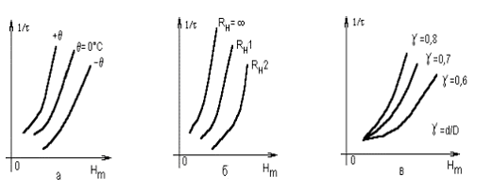
Рис. 6.5. Влияние внешних факторов на динамическую характеристику:
а – температуры; б – нагрузочного сопротивления; в – геометрии сердечника
Лабораторное задание

Теоретическая часть
1. Ознакомиться с работой ферритового сердечника в качестве двоичного запоминающего элемента.
2. Изучить динамические характеристики ферритовых сердечников с ППГ.

Экспериментальная часть
1. Снять характеристики , для предложенных образцов.
2. По полученным характеристикам найти динамические параметры S_{w}, r_{m}, H_{o}.

Описание лабораторной установки
Структурная схема лабораторной установки приведена на рис. 6.6. С помощью этой установки можно создать три испытательные программы, представленные на рис. 6.6, для исследования динамических характеристик сердечников c ППГ. Для определения динамических характеристик сердечников необходимо переключатель В3 поставить в положение 1, переключатель В5 – в положение «Работа». При этом импульсы с автоколебательного мультивибратора (генератор G₁) поступают на счетчик, состоящий из трех триггеров ТГ1…ТГ3. Выходные импульсы со счетчика через дешифратор поступают на вход дифференциального усилителя через переключатель B1, который осуществляет выбор испытательной программы. Переменные резисторы R₁, R₂, R₃ служат для индивидуальной регулировки амплитуды импульсов по каждой из испытательных программ. Резисторы R₄, R₅ служат для общей регулировки амплитуды импульсов.
Переключатель П2 служит для выбора одного из испытуемых сердечников, находящихся в макете.

Порядок выполнения работы
1. Ознакомиться с принципиальными схемами макета и расположением органов регулировки.
2. Включать лабораторную установку.
3. Установить переключатели П1 и П2 в положение I и произвести просмотр первой испытательной программы на экране осциллографа.
4. Повторить пункт 3 для других положений переключателя П1.
5. Установить переключатели П1 и П2 в положение I и, изменяя амплитуду запускающих импульсов, снять зависимости , .

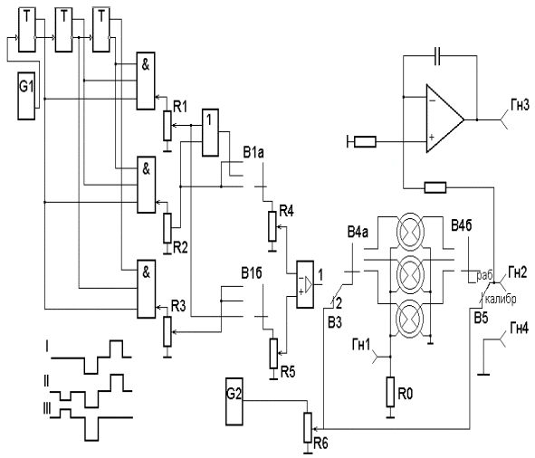
Рис. 6.6. Принципиальная схема лабораторной установки с испытательными программами

6. Повторить пункт 5 для других положений переключателя П2.
7. Просмотреть на экране осциллографа форму выходных импульсов для всех испытуемых сердечников при каждой из испытательных программ
(положение переключателя П₁ – I, II, III).
8. По полученным в п. 5 и 6 зависимостям найти динамические параметры S_{w}, r_{m}, H_{o}.

Методика определения длительности
и амплитуды импульсов
Измерение длительности импульсов при снятии зависимости следует производить на уровне 0,1 от максимальной амплитуды импульса, возникающей при перемагничивании сердечника из состояния +В_{r} в состояние -В_{r}.
Амплитуду указанного импульса (U_{вых}) определять по осциллографу.
Методика измерения амплитуды по осциллографу изложена в описании осциллографа
(Тл/c),

где U_{вых} – в вольтах, S – площадь поперечного сечения тороидального сердечника, см².
По осциллографу измеряют амплитуду перемагничивающего импульса e на R_{o}, откуда величину напряженности определяют по формуле, где e–длина средней линии сердечника (см).
Данные сердечника (внешний диаметр, внутренний диаметр и толщина в миллиметрах) и обмоточные данные (W – витков):
I — 4 × 2 × 1,5; W₁ = 30, W₂ = 10.
II — 4 × 2 × 7,5; W₁ = 30, W₂ = 15.
III — 8 × 5 × 3; W₁ = 30, W₂ = 20, R₀ = 5,6 Ом.

Содержание отчета
1. Блок-схема лабораторной установки.
2. Осциллограммы выходных импульсов.
3. Расчет динамических параметров сердечника.
4. Графики зависимостей.
5. Выводы.

Контрольные вопросы
1. Каким участком петли гистерезиса определяются величины помех при перемагничивании?
2. Какая напряженность с точки зрения динамики перемагничивания сердечника называется граничной?
3. Как определяются динамические параметры сердечников?
4. Что такое пороговая напряженность?
5. Влияют ли размеры сердечника на динамические параметры?

Литература
1. Миловзоров В.П. Электромагнитная техника. -М.: Высш.шк., 1966.
2. Пирогов А.И., Шамаев Ю.М. Магнитные сердечники с прямоугольной петлей гистерезиса. -М.: Энергия, 1964.

Лабораторная работа № 7

ИССЛЕДОВАНИЕ ЭЛЕКТРОМЕХАНИЧЕСКИХ ЭЛЕМЕНТОВ АВТОМАТИКИ
Продолжительность работы – 4 ч.
Цель работы – изучение конструкций и основных характеристик реле, герконов и шаговых искателей; исследование временных параметров релейных систем.
Общие сведения

I. Исследование реле постоянного тока
Цель работы – изучение конструкций и основных характеристик реле постоянного тока.
Электромагнитные реле являются наиболее распространенными элементами в автоматике и телемеханике. Такое широкое распространение обусловлено основным свойством реле – возможностью управлять достаточно мощными процессами в исполнительных электрических цепях с помощью незначительных управляющих электрических сигналов.
На рис. 7.1 показано несколько различных конструкций нейтральных электромагнитов.

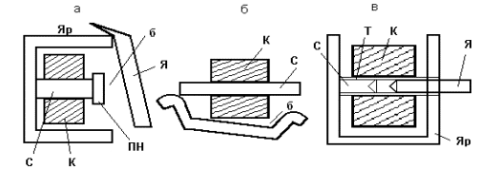

Рис. 7.1. Конструктивные варианты нейтральных электромагнитов:
Я – якорь; Яр – ярмо; С – сердечник; ПН – полюсный наконечник;
Т – направляющая трубка; К – катушка; а, б – клапанные электромагниты
(а – с Ш–образным электромагни–том, б – с плоским якорем ярмом);
в – прямоходовый электромагнит с втягивающимся якорем

Входной электрический сигнал подается в обмотку электромагнита, якорь притягивается к сердечнику электромагнитным усилием, преодолевая противодействующее усилие, являющееся суммой всех сил, препятствующих притяжению якоря к электромагниту. Чтобы при подаче тока в обмотку электромагнита якорь начал двигаться, тяговое усилие должно быть больше противодействующего. По мере перемещения якоря оба усилия изменяются. Зависимость электромагнитного усилия Р_{э} от величины воздушного зазора между якорем и сердечником называется тяговой характеристикой реле.
Зависимость результирующей силы Р_{м} сопротивления движению якоря от его положения называется механической характеристикой реле, которая оценивается исключительно конструктивными параметрами механических элементов реле или электромагнитов.
Тяговые и механические характеристики реле должны быть правильно согласованы. Для этого тяговые характеристики при токах срабатывания (I_{cраб}) и отпускания (I_{отп}), проходя соответственно через точки механической характеристики 1 и 2, не должны пересекаться с механической характеристикой в области зазоров δ_{min}<δ<δ_{o} (рис. 7.2). В противном случае якорь может «застрять» в промежуточных точках характеристик (точки 3 и 4).
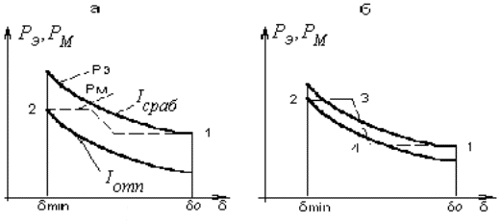

Рис. 7.2. Согласование тяговой и механической характеристик реле:
а – правильное; б – неправильное

Током срабатывания $I_{\text{сраб}}$ называют ток в обмотке, под действием которого при зазоре δ_{o} электромагнитное усилие начинает превышать механическое и якорь притягивается к сердечнику.
Током отпускания $I_{\text{ОТП}}$ называют ток, действие которого при зазоре δ_{o} не в состоянии создать электромагнитное усилие, удерживающее якорь в притянутом состоянии, вследствие чего он возвращается в нормальное состояние. Коэффициент возврата реле
$К_{в}=\frac{I_{\text{отп}\text{.}}}{I_{\text{сраб}\text{.}}}$.
Одной из наиболее важных характеристик реле является его чувствительность, под которой часто понимают минимальную намагничивающую силу, необходимую для срабатывания нормально отрегулированного реле. Однако для сравнения между собой различных реле удобнее характеризовать чувствительность электрической мощностью (мощностью срабатывания), необходимой для срабатывания реле:
$Р_{\text{сраб}}=I_{\text{сраб}}^{2}R$,
где R – активное сопротивление обмотки реле.
Эта величина удобнее для сравнения потому, что различные реле при одинаковой намагничивающей силе срабатывания могут иметь неодинаковые мощности срабатывания, так как последние определяются не только намагничивающей силой, но и размерами и конструкцией магнитопровода реле.
Время срабатывания реле определяется так: t_{cраб} = t_{тр} + t_{дв}, где t_{тр} – время трогания, т.е. промежуток времени, в течение которого ток нарастает от нуля до тока срабатывания; в конце этого промежутка электромагнитное усилие превысит противодействующее и якорь придет в движение; t_{дв} – время движения якоря при его перемещении из нормального состояния в притянутое.
Время отпускания t_{отп} также состоит из двух аналогичных составляющих. Время срабатывания реле зависит в основном от времени трогания.
Время срабатывания и отпускания реле можно изменять как схемными, так и конструктивными методами.
Схемные методы основаны на изменении длительности переходных процессов в обмотках реле. Для уменьшения t_{cраб} и t_{отп} включают добавочное сопротивление R_{доб} с одновременным повышением напряжения питающей сети, так чтобы установившееся значение тока оставалось неизменным. В схеме, представленной на рис. 7.3,а, нарастание тока происходит по экспоненциальному закону с постоянной времени меньшей, чем постоянная времени обмотки реле:
${T=\frac{L}{R+R_{\text{доб}}}<T_{\text{об}}−\frac{\text{LR}\text{доб}}{(R+R_{\text{доб}})R}}_{}$,

где L и R – соответственно индуктивность и активное сопротивление обмотки реле.

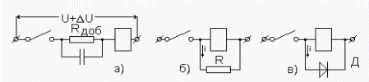

Рис. 7.3. Схемные методы изменения времени срабатывания
и отпускания реле

Большое ускорение дает схема (см. рис. 7.3,а) с емкостью, эквивалентной добавочному сопротивлению. За счет зарядного тока емкости ток в обмотке достигает $I_{\text{сраб}}$. Время отпускания будет минимальным в случае безыскрового разрыва цепи обмотки. Однако ввиду того, что обмотка реле представляет собой индуктивную нагрузку, для сохранения контактов, размыкающих цепь обмотки, могут быть применены схемы искрогашения. При этом следует отметить, что шунтирование обмотки реле сопротивлением, диодом (рис. 7.3,б,в) приводит к замедлению процесса отпускания реле.
Конструктивные методы, улучшающие временные параметры реле, сводятся в основном к снижению массы подвижных частей, предотвращению протекания вихревых токов в толще магнитопровода и включению дополнительных обмоток. Для ускорения срабатывания принимают ускоряющую обмотку W_{ycк} (рис.7.4, а), создающую мощную намагничивающую силу с небольшой постоянной времени. Однако W_{ycк} рассчитано по нагреву лишь на кратковременное включение. Поэтому после срабатывания реле размыкает контакт К_{р} и включает последовательно с W_{ycк} удерживающую обмотку W_{yд}, рассчитанную на длительное включение и создающую намагничивающую силу, достаточную для удержания якоря в притянутом состоянии.
Для замедления работы реле широко применяются короткозамкнутые обмотки или медные втулки, часто одновременно выполняющие роль каркаса обмотки (рис. 7.4, б).
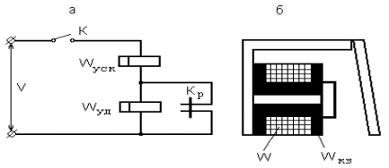
Рис. 7.4. Конструктивные методы изменения времени срабатывания и
отпускания реле

Для лабораторного исследования предлагаются многоконтактные унифицированные реле типа МКУ–48, РКН, PKM–1. Реле предназначены для работы при температуре окружающей среды от 10 до 36˚С и относительной влажности воздуха 60–70%.

2. Исследование работы пульс-пары

Цель работы – исследовать работу пульс-пары и влияние временных параметров реле на ее характеристики.
Релейные схемы взаимоблокировки типа пульс-пары применяются для предотвращения срабатывания одного реле, если в этот момент времени уже сработало другое реле. Одновременное срабатывание обоих реле может привести к выходу системы из строя (например, подача на двигатель одновременно напряжений левого и правого вращений). Для осуществления взаимоблокировки (рис. 7.5) размыкающие контакты одного реле, например $1K1$, включаются в цепь обмотки другого реле. При включении В1 реле 1P срабатывает и контактами 1K1 размыкает цепь реле 2P так, что при включенном выключателе B1 замыкание выключателя В2 не может привести к срабатыванию реле 2P. Аналогично действуют контакты 2K1 в цепи обмотки реле 1P.

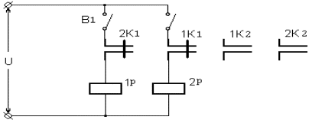

Рис. 7.5. Релейная схема взаимоблокировки

Для лабораторного исследования предлагается пульс-пара, работающая на шаговый искатель (рис. 7.6).
Шаговые искатели (распределители) широко применяются в автоматике и телемеханике. Их задачей является поочередное «опраширование» ряда цепей или осуществление более сложных переключений. Устройство шагового искателя показано на рис. 7.7. По окружности или сектору располагается один или несколько рядов контактных пластин (ламелей) 1, по которым перемещается подвижный контакт (щетка) 2. В электромагнит 3 поступают импульсы тока. При каждом импульсе якорь притягивается и с помощью рычага 4 поворачивает на один зуб храповое колесо 5, что соответствует перемещению щетки, связанной с храповым колесом, на следующую ламель. После прекращения импульса возвратная пружина возвращает якорь и рычаг в исходное положение, а собачка 6 удерживает храповое колесо от обратного вращения.
В схеме пульс-пары (см. рис. 7.6) при замыкании переключателя В через нормалью замкнутый контакт 2K1 и цепь реле 1P потечет ток. Через время t₁ = 3τ₁ (где τ₁ – постоянная времени цепи реле 1P с учетом емкости С1) срабатывает 1P и замыкает контакты 1K2, подающие питание на обмотку шагового искателя. По обмотке шагового искателя потечет ток, и искатель сделает один шаг. Одновременно с 1K2 замыкаются контакты 1K1, включающие обмотку реле 2Р. Через время t₂ = 3τ₂ (где τ₂ – постоянная времени реле 2Р с учетом емкости С2) срабатывает реле 2Р. Когда 2Р сработает, разомкнутся контакты 2K1, реле 1P отпустит и ток в обмотке шагового искателя прекратится. Но, придя в нормальное состояние, контакты 1K1 разорвут цепь 2Р, что приведет к замыканию контактов 2K1 и новому срабатыванию реле 1P. Таким образом, в обмотку шагового искателя поступают импульсы тока, частота которых определяется постоянной времени цепи обмотки реле.
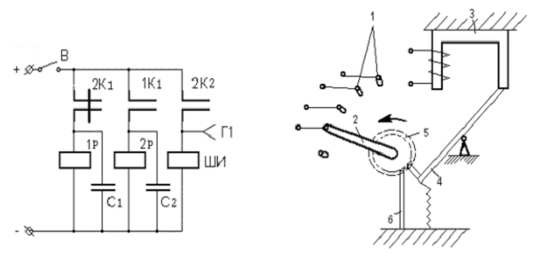
Рис. 7.6. Схема соединения  пульс-пары с шаговым искателем | Рис. 7.7. Устройство шагового искателя

3. Исследование работы геркона
Цель работы – изучение конструкции и основных характеристик герконов.
В электромагнитных реле обычного исполнения наиболее ненадежным элементом являются контакты, подвергающиеся воздействиям окружающей среды (окисление, пыль, влажность, газы и т.п.).
Герметизация контактов в значительной мере повышает надежность работы реле в целом.
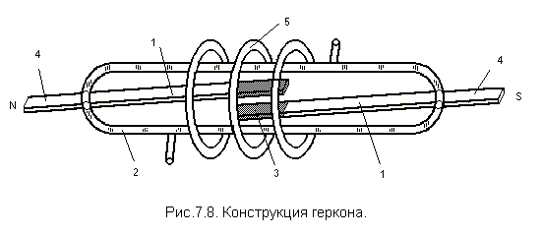
Геркон (герметизированный контакт) представляет собой (рис. 7.8) две пластинки из пермаллоя 1, впаянные в стеклянный баллон 2. Эти пластинки выполняют роль магнитопровода и контактных пружин, а их позолоченные концы 3 являются контактами. Пространство внутри баллона заполнено каким-либо инертным газом, азотом высокой чистоты или водородом. К наружным концам 4 пластинок припаиваются провода.
Рис. 7.8. Конструкция геркона
Если геркон поместить в магнитное поле, направленное вдоль пластинок, то в зазоре между контактными пружинами возникает электромагнитное усилие. Контакты замкнутся, если это усилие больше механических сил упругости пластинок. Магнитное поле, управляющее герконом, создается током в обмотке 5, представляющей собой соленоид, внутри которого помещен геркон.
Одной из важных характеристик герконов является износоустойчивость контактных пружин (максимальное число срабатываний), которая зависит от коммутируемой мощности и режимов нагрузки на контакты. Так как отвод тепла в герконах ограничен, их нельзя использовать для коммутации токов выше допустимого по ТУ (КЭМ–1 0,5 А, КЭМ–2 0,25 А). При коммутации цепей, содержащих индуктивность, необходимо использование схем искрогашения.
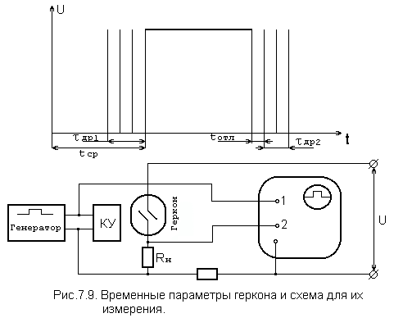Временные параметры геркона, такие как время срабатывания t_{cраб}, время отпускания t_{отп}, дополнительно характеризуются временем дребезга, соответственно при замыкании τ_{др1} и размыкании τ_{др2} (рис. 7.9, а). Эти временные параметры измеряются по схеме (рис. 7.9, б). Прямоугольные импульсы с генератора подаются на катушку управления герконом (КУ) и один из входов осциллографа. Геркон замыкает цепь постоянного тока источника U. Напряжение, снимаемое c резистора R_{н}, подается на второй вход осциллографа. Сопоставляя эти две осциллограммы, можно произвести измерение временных параметров геркона.

Рис. 7.9. Временные параметры геркона и схема для их измерения

Лабораторное задание
Теоретическая часть
1. Ознакомиться с конструкцией и работой реле, геркона, шагового искателя.
2. Изучить временные параметры реле, геркона и методы их измерения.

Экспериментальная часть
1. Исследовать работу реле, геркона и пульс-пары.
2. Измерить токи и напряжения срабатывания и отпускания реле и геркона.
3. Определить активное сопротивление обмотки реле и катушки управления геркона.
4. Произвести измерение временных параметров геркона.
5. Снять осциллограммы, характеризующие временные параметры реле, работающего в схеме пульс-пары.

Описание лабораторной установки
Лабораторная установка выполнена в виде макета с питанием от сети
переменного тока в 220 В. Имеет встроенные приборы (миллиамперметр и вольтметр) для измерения параметров реле (РК, РКМ) и герконов (КЭМ–1, КЭМ-2) и гнезда Г1…Г5 для подключения осциллографа.
В лабораторной установке (рис. 7.10) можно выделить три схемы:
1. Пульс–пара, включающая в себя шаговый искатель и два реле P1 и Р2 типа МКУ–48, обмотки которых шунтированы емкостями С1…С4. Изменение величины емкости, шунтирующей реле, производится переключателем П3 путем параллельного подключения емкостей С2…С4.
В этой схеме производится исследование временных параметров реле и частоты работы пульс-пары.
2. Измерительная схема параметров реле и герконов, которая содержит встроенные приборы, реостат R1 и лампочку, фиксирующую моменты срабатывания и отпускания.
3. Схема для измерения временных параметров герконов. Она включает в себя транзисторный ключ, выполняющий роль генератора в схеме (рис.7.9), два геркона (типа КЭМ-1, KЭM-2) и переключатель П4 для выбора одного из них. В этой схеме на вход транзисторного ключа пропускается лишь ток в отрицательные полупериоды питающего напряжения. Транзистор, насыщаясь, формирует на своем выходе прямоугольные импульсы, которые через переключатель П4 поступают на один из исследуемых герконов.

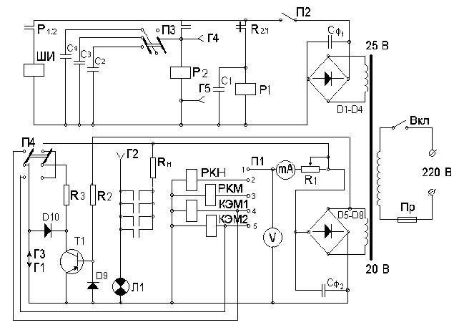

Рис. 7.10. Принципиальная схема лабораторной установки

Порядок выполнения работы

А. Исследование пульс–пары
1. Установить переключатель П1 в положение «1», переключатели П3 и П4 – в положение «О».
2. Включить осциллограф и лабораторную установку.
3. Подключить осциллограф к гнездам 4 и 5.
4. Включить переключатель П2.
5. Зарисовать осциллограммы изменения напряжения на обмотке реле Р2 при трех положениях переключателя П3.
6. Определить время срабатывания и отпускания реле Р2 (по осциллограмме).

Б. Исследование статических параметров реле и герконов
1. Отключить схему пульс-пары переключателем П2 (убедиться, что переключатель П4 в положении «О», а П1 – в положении «1»).
2. Повернуть ручку реостата R1против часовой стрелки до упора.
3. Установить переключатель П1 в положение «2».
4. Увеличивая ток через обмотку реле (геркона) поворотом ручки реостата R1, записать показания приборов, когда лампочка Л1 загорится. Затем уменьшить ток и записать показания приборов, когда лампочка погаснет. Эти моменты соответствуют срабатыванию и отпусканию реле (геркона).
5. Повторить операции П4 при 3-, 4-, 5-м положениях переключателя П1.
6. Измерить активное сопротивление обмоток реле и герконов (питание установки отключить).

В. Исследование временных параметров герконов
1. Выполнить п.1 части Б.
2. Подключить однолучевой осциллограф к Г1 и Г2.
3. Установить переключатель П4 в положение «1» (при этом выход транзисторного ключа подключается к геркону (КЭМ-1) и зарисовать осциллограммы.
4. Определить временные параметры геркона.
5. Зарисовать осциллограммы и определить временные параметры геркона, установив переключатель П4 в положение «2».
Примечания:
I. При определении временных параметров герконов учесть, что длительность импульса, подаваемого на катушку управления геркона, равна половине периода питающей сети.
2. Длительно оставлять переключатель П4 в положениях «1» или «2» не разрешается.

Содержание отчета
1. Измерительные схемы параметров реле и герконов.
2. Осциллограммы по пунктам А.5, В.3, В.5.
3. Таблицы экспериментальных данных.
4. Краткие выводы по всем пунктам работы.

Контрольные вопросы
1. Как согласуются тяговые и механические характеристики реле?
2. Какими параметрами характеризуются реле и герконы?
3. Как изменить временные параметры реле (схемно и конструктивно)?
4. Каково назначение схемы взаимоблокировки?
5. Как влияет величина емкости на частоту работы пульс-пары?
6. Как работает геркон?
7. Что ограничивает частотные возможности геркона?

Литература
1. Миловзоров В.П. Электромагнитная техника. М.: Высш. Шк., 1966.
2. Справочник по элементам автоматики и телемеханики /Под ред. Б.С.Сотскова. М.: Госэнергоиздат, I960. Вып. 3.
3. Рязанцев Г., Егоров А., Варфоломеев А. Герконы, параметры и практические схемы применения. М.: Радио. 1970. № 9.
Лабораторная работа № 8

ОПРЕДЕЛЕНИЕ ХАРАКТЕРИСТИК МАТЕРИАЛОВ,
ИСПОЛЬЗУЕМЫХ В МАГНИТНЫХ УСИЛИТЕЛЯХ

Цель работы: опытное определение характеристик одновременного намагничивания переменным и постоянным полями материалов, используемых в магнитных усилителях.

Общие сведения
При работе усилителя (рис. 8.1) рабочие точки каждого из сердечников в один и тот же момент времени находятся на различных участках кривой намагничивания.
Пусть обмотки переменного тока ($W_{P}$) (см. рис. 8.1) включены согласно, обмотки управления ($W_{у}$) встречно, кривая намагничивания сердечников полем постоянного тока показана на рис. 8.2, точки А1 и А2 соответствуют магнитному состоянию сердечников, создаваемому обмотками управления $W_{у}$, тогда при подаче переменного напряжения магнитное состояние сердечников будет характеризоваться соответственно точками В1 и В2, С1 и С2 и т.д. (для одного полупериода питающего напряжения).
Как видно из рис. 8.2, когда один сердечник насыщен, другой находится в ненасыщенном состоянии, и наоборот.
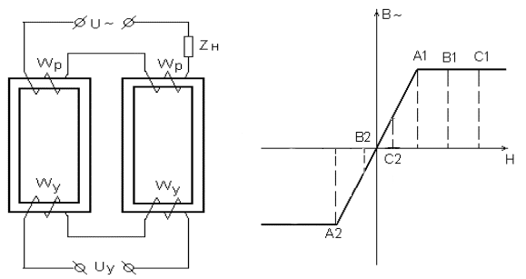
Рис. 8.1. Магнитный усилитель | Рис. 8.2. Положение рабочих точек сердечников магнитного усилителя

Для практических расчетов было бы значительно удобнее оперировать единой эквивалентной кривой намагничивания, на которой положение рабочей точки, общей для обоих сердечников, полностью характеризовало бы работу и магнитное состояние сердечников усилителя. Такой характеристикой является
$B=f(H\text{\sim },H−)\text{.}$
Эквивалентную кривую намагничивания найдем из условия, когда падение напряжения на магнитном усилителе равно сумме падений на обеих обмотках (условно принимаем активное сопротивление обмоток Wу равным нулю):
$U_{p}=−(l1+l2)=W_{p}S\frac{\text{dB}1}{\text{dt}}+W_{p}S\frac{\text{dB}2}{\text{dt}}\text{.}$ (8.1)
Это падение сохраняется и для эквивалентной схемы, т.е.

$U_{p}=−2e=2W_{p}S\frac{{\text{dB}}_{э}}{\text{dt}}$ (8.2)

Сравнивая уравнения (8.1) и (8.2), находим, что

$$B_{э}\frac{B1+B2}{2},$$

где $B1=f(H\text{\sim },H−);$$B2=f(H\text{\sim },H−)\text{.}$
Результирующая кривая имеет вид, показанный на рис. 8.3.

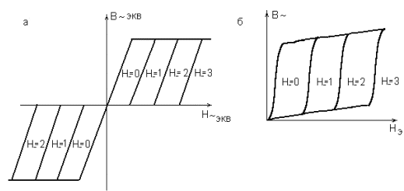

Рис. 8.3. Схема кривых намагничивания для идеального (а)
и реального (б) усилителей

В реальных условиях на форму кривых оказывает влияние ряд факторов: неидеальность кривой намагничивания, наличие воздушных зазоров и полей рассеяния, частота питающей сети, величина сопротивления управляющей цепи и магнитные свойства материала сердечников. Влияние этих факторов “автоматически” учитывается, если семейство кривой намагничивания снять экспериментально по схеме рис. 8.4 и условия эксперимента максимально приблизить к условиям работы проектируемого усилителя.
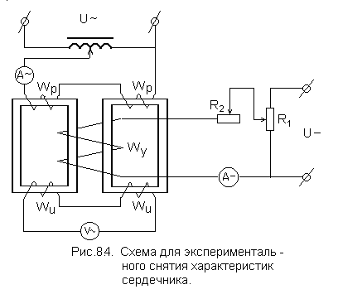
Рис. 8.4. Схема для экспериментального снятия характеристик
сердечника

Для совпадения расчетных и экспериментальных данных при работе МУ большое значение имеет правильный выбор типа приборов переменного тока, так как из-за несинусоидальности токов и напряжений приборы, реагирующие на действие, средние и амплитудные значения измеряемой величины, дают различные показания.
Поскольку максимальное значение индукции Вm однозначно для измерения ЭДС $E_{\text{ср}}$, то целесообразно для измерения ЭДС применять вольтметр магнитоэлектрической системы, включая на его входе выпрямитель.
Так как шкала вольтметра проградуирована по эффективным значениям напряжения, то величину средней ЭДС следует определять по формуле

$E_{\text{ср}}=\frac{U\text{\sim }}{1,\text{11}}(1+\frac{R_{u}}{R_{V}})$, (8.4)

где $R_{V}$– внутреннее сопротивление вольтметра, определяемое по таблице на шкале прибора; $R_{u}=R_{w}+R_{в}$ – сопротивление измерительной цепи;
$R_{w}$ – сопротивление обеих измерительных обмоток; $R_{в}$ – прямое сопротивление двухполупериодного выпрямителя, определяемое по вольт-амперной или вольт-омной характеристике диодов, взятой из справочника.
Максимальное значение индукции

$B_{\text{\sim }m}=\frac{E_{\text{ср}}⋅{\text{10}}^{4}}{2⋅4⋅\text{WufS}}(\text{Tл})$, (8.5)

где S – в см²; Е_{ср} – в вольтах.
Если семейство кривых намагничивания используется для проектирования усилителя с выходом переменного тока, то выбирается амперметр А, реагирующий на действующее значение тока (электромагнитной, электродинамической или тепловой системы). В этом случае напряженность переменного поля вычисляется по формуле

$H_{\text{\sim }∂}=\frac{I_{\text{\sim }}W_{р}}{l}$ (А/см) (8.6)
и семейство строится в координатах

$B_{\text{\sim }m}=f(H_{\text{\sim }∂},\text{.}Н_{−})$.

При снятии кривых намагничивания для проектирования усилителей с выходом постоянного (выпрямленного) тока следует использовать амперметр магнитоэлектрической системы с выпрямителем. Средняя напряженность переменного тока в этом случае определяется по формуле
$H_{\text{\sim }c}=\frac{I_{\text{\sim }}W_{p}}{1,\text{11}l}$ (А/см) (8.7)
и семейство кривых строится в координатах

$B_{\text{\sim }m}=f(H_{\text{\sim }\text{ср}},H_{−})$.

Напряженность подмагничивающего поля, создаваемого обмоткой управления, определяется по формуле

$H_{−}=\frac{I_{−}W_{у}}{l}\text{.}$ (8.8)

Семейство кривых одновременного намагничивания является основным для инженерных расчетов и анализа работы МУ.

Теоретическая часть
Ознакомиться с методикой снятия магнитных характеристик сердечников.
Экспериментальная часть
Снять 8…10 кривых намагничивания двух сердечников по показаниям приборов:
$U_{\text{\sim }}=f(I_{\text{\sim }})$ при $I_{−}$= const ;
$U_{\text{\sim }}=f(I_{−})$ при $I_{\text{\sim }}$=const.

Описание лабораторной установки

Оба сердечника (рис. 8.5) намагничиваются двумя полями: переменным и постоянным. Постоянное магнитное поле создается постоянным током, протекающим по обмотке $W_{y}$. Величина тока подмагничивания устанавливается при помощи потенциометра R1 (6500 Ом) и реостата R2 (1200 Ом). На потенциометр R1 подается постоянное напряжение 12 В.

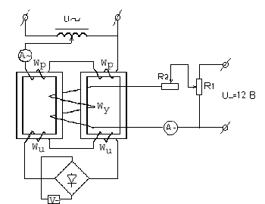

Рис. 8.5. Принципиальная схема лабораторной установки

Переменное поле создается обмотками $W_{p}$. Переменный ток, протекающий по обмотке $W_{p}$ создается напряжением, снимаемым с ЛАТРа. В данной работе определяются магнитные характеристики одновременного намагничивания двух сердечников, поперечное сечение которых S=3,67 см², длина средней силовой линии l=13,1 см, сопротивление обеих измерительных обмоток $R_{w}$=25 Ом.
Число витков $W_{p}$, $W_{y}$, $W_{u}$ различно для каждой лабораторной установки и указано на макете.
Порядок выполнения работы

1. Собрать схему согласно рис. 8.5.
2. Снять зависимость $U_{\text{\sim }}=f(I_{\text{\sim }})$ при $I_{\text{\sim }}=\text{const}$. Начальный ток намагничивания установить равным 7 мА для макета с $W_{p}$=200 витков и
10 мА для макета с $W_{p}$=500 витков.
Примечание. При снятии зависимости $U_{\text{\sim }}=f(I_{\text{\sim }})$ при $I_{\text{\sim }}=\text{const}$ максимальный ток в рабочих обмотках не должен превышать 1 А.
3. Увеличивая ток подмагничивания I на 10 мА, снять 8…10 зависимостей $U_{\text{\sim }}=f(I_{\text{\sim }})$.

Содержание отчета
1. Схема измерительной установки.
2. Таблица результатов опыта.
3. Таблица результатов пересчета.
4. Графики снятых зависимостей в пересчетном виде.
5. Выводы.

Контрольные вопросы
1. Какие приборы применяются при снятии кривых одновременного намагничивания?
2. Где применяются кривые одновременного намагничивания?
3. Какие факторы оказывают влияние на форму кривых одновременного намагничивания?

Литература
1. Миловзоров В.П. Электромагнитная техника. М.: Высш.шк., 1966.
2. Негневицкий И.Б., Панина И.К., Мищенко В.П. Кривые одновременного намагничивания постоянным и переменным полями //Электричество. 1953. № 3.
Лабораторная работа № 9

НЕРЕВЕРСИВНЫЙ МАГНИТНЫЙ УСИЛИТЕЛЬ

Цель работы: исследование основных характеристик нереверсивного магнитного усилителя в статическом режиме работы.

Общие сведения

Работа магнитных усилителей основана на изменении магнитной проницаемости ферромагнитных материалов по отношению к переменному току при наличии подмагничивающего постоянного поля.

Для уяснения принципа работы МУ рассмотрим цепь (рис. 9.1, а), состоящую из сопротивлений нагрузки $R_{н}$ и рабочей цепи обмотки $W_{p}$с ферромагнитным сердечником. Цепь присоединена к источнику переменного напряжения схемы $U_{c}$. Если принять сопротивление обмотки чисто индуктивным $X_{p}$, а ток близким к синусоидальному, то

где .
Сопротивление $X_{p}$ зависит от магнитной проницаемости материала сердечника (μ), основная кривая намагничивания которого показана на рис. 9.1,б. При отсутствии постоянного тока $I_{у}$ в обмотке управления $W_{у}$ по нагрузке течет ток, называемый током холостого хода, определяемый магнитной проницаемостью в положении 1 и соответствующим ей сопротивлением $X_{p}$. При этом амплитуда изменения индукции В~ максимальна (см. рис. 9.1, б) и основная часть напряжения схемы уравновешивается ЭДС самоиндукции рабочей обмотки. Появление тока управления $I_{у}$ приводит к появлению напряженности постоянного магнитного поля $Н_{у}$, и частный цикл кривой намагничивания перемещается из положения 1 в положение 2 или 3. По мере возрастания $I_{у}$ магнитная проницаемость материалов падает (рис. 9.1, в), снижается индуктивное сопротивление $X_{p}$ рабочих обмоток и ток в нагрузке увеличивается
(рис. 9.1, г); амплитуда изменения индукции (см. рис. 9.1, б) уменьшается и часть напряжения схемы уравновешивается на рабочей обмотке. Оставшаяся часть напряжения схемы прикладывается к нагрузке.
Таким образом, путем изменения тока в МУ появляется возможность управления током в нагрузке. Это обеспечивается за счет управления перераспределением падений напряжений на рабочих обмотках МУ и на нагрузке. Напряжение тока $I_{у}$ такого МУ не имеет значения, поскольку кривая намагничивания симметрична относительно начала координат. Из–за этого свойства подобные магнитные усилители получили название нереверсивных усилителей.
Рассмотренный МУ имеет характеристику вход-выход (т.е. зависимость выходной величины $I_{H}$ от входной $I_{у}$), нечувствительную к знаку управляющего сигнала (см. рис. 9.1, г).

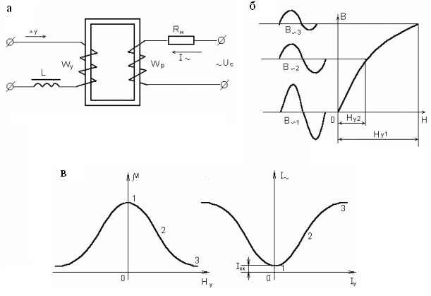

Рис. 9.1. Принцип действия магнитного усилителя

Для повышения коэффициента усиления МУ в них используются различные виды положительных обратных связей (ПОС). Принцип работы ПОС состоит в компенсации действия $H_{\text{\sim }}$ самим током нагрузки $I_{\text{\sim }}$.
Если выходная величина $I_{\text{\sim }}$, создаваемая напряженностью постоянного магнитного поля $H_{\text{пос}}$ подается обратно на вход МУ в специальную внешнюю обмотку обратной связи (рис. 9.2,а), то такая ПОС называется внешней.
В этом случае (рис. 9.2,б) величины напряженности $H_{у}$ могут составлять лишь небольшую часть общей напряженности $H_{\text{\sim }}$, т.е. $H_{\text{\sim }}$=$H_{у}$+$H_{\text{пос}}$. Следовательно, прежний ток в нагрузке достигается при значительно меньшем токе управления.
На рис. 9.2, в показано изменение напряженностей $H_{\text{\sim }}$,$H_{−}$ и $H_{\text{пос}}$ в этот же полупериод в другом сердечнике усилителя. В следующий полупериод сердечники меняются ролями.
Эффект компенсации $H_{\text{\sim }}$ можно получить по схеме рис. 9.2,г. Диоды, включенные последовательно с рабочими обмотками, «компенсируют» $H_{\text{\sim }}$ с точностью до своих обратных токов.
На рис. 9.2, д видно, что напряженность $H_{у}$, а значит, и ток $I_{у}$ определяются величиной напряженности $H_{\text{\sim }\text{обр}}$, которую создает обратный ток диода.
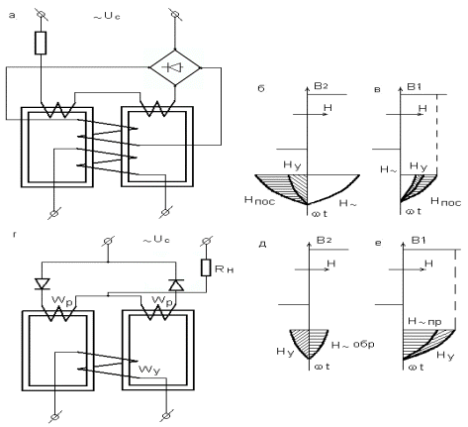

Рис. 9.2. Способы осуществления обратной связи

На рис. 9.2,е показано направление напряженностей $H_{\text{\sim }\text{пр}}$и $H_{у}$ в тот же полупериод в другом сердечнике. В следующий полупериод сердечники меняются ролями.
Отметим, что в схеме рис. 9.2,г рабочие обмотки выполняются так, чтобы создаваемые ими однополупериодные импульсы напряженности $H_{\text{\sim }}$ образовали бы относительно обмотки управления (см. стрелки на рис. 9.2,г) постоянную составляющую напряженности. Эта составляющая действует согласно с напряженностью обмоток управления и производит эффект положительной обратной связи без дополнительной обмотки “внутренним” образом. Поэтому такая схема называется усилителем с внутренней обратной связью.
Количественно обратная связь характеризуется коэффициентом обратной связи, представляющим собой отношение постоянной составляющей напряженности обратной связи к среднему значению напряженности переменного поля:

$K_{\text{nno}}=\frac{Н_{\text{noc}}}{Н_{\text{\sim }\text{ср}}}=\frac{W_{\text{nno}}}{W_{p}}$. (9.1)

Коэффициент обратной связи устанавливает степень компенсации напряженности $H_{\text{\sim }}$ напряженностью $Н_{\text{noc}}$ в том сердечнике, в котором в данный полупериод напряженности переменного и постоянного полей вычитаются.
Графический учет влияния обратной связи на характеристику вход–выход МУ с внешней обратной связью (рис. 9.3) производится дополнительным построением линий положительной обратной связи, проводимой под углом

. (9.2)

Из построения (рис. 9.3,а) видно, что значительная часть напряженности постоянного поля Н_, необходимая для получения тока в нагрузке, соответствующего точке А, создается напряженностью $Н_{\text{noc}}$ (отрезок АВ), остальная часть – напряженностью $H_{у}$ (отрезок ВС) от обмотки управления. Характеристикой вход—выход усилителя с ПОС может служить та же кривая, что и без ПОС, если за ось ординат принять линию
ПОС. Однако для удобства ее пересчитывают в обычную прямоугольную систему координат способом, показанным на рис. 9.3,б. Если $К_{\text{noc}}$ станет больше единицы, то линия ПОС пройдет под углом γ > 45º и характеристика вход—выход, перестроенная тем же методом, примет петлеобразный вид
(рис. 9.3,в), магнитный усилитель перейдет в реальный режим, т.е. будет работать как бесконтактное реле, у которого значения токов управления, соответствующие напряженности $H_{\text{отп}}$ и $H_{\text{сраб}}$ , соответствуют токам отпускания и срабатывания электромагнитных реле.

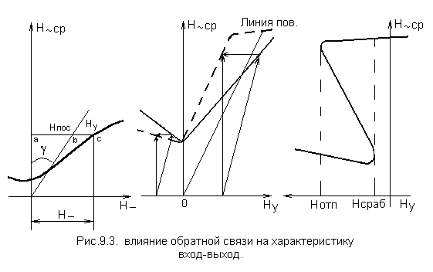
а б в

Рис. 9.3. Влияние обратной связи на характеристику вход-выход

В магнитных усилителях с внутренней обратной связью удобно за выходную величину принимать напряжение нагрузки

$U_{\text{вых}}=U_{с}−U_{р}=U_{с}−W_{р}S\frac{\text{dB}}{\text{dt}}$.

Выполнив некоторые преобразования и используя выражение КПД рабочей цепи
$η=\frac{R_{н}}{R_{z}}=\frac{R_{н}}{R_{н}+R_{p}+R_{g}}$, (9.3)

напряжение на нагрузке можно выразить формулой

, (9.4)

где ΔВ – изменение индукции при данном $H_{у}$.
Характеристикой вход–выход в этом случае является зависимость среднего значения напряжения на нагрузке от величины сигнала управления, представленного на рис. 9.4,а. Эту характеристику для участка 1…2 можно получить из уравнения (9.4) при известной зависимости ΔВ ($H_{у}$) (рис. 9.4,б), называемой кривой размагничивания. Для участка 2…3 при больших отрицательных значениях напряженности управления Н_{у} характер процессов соответствует усилителю без обратной связи и напряжение на нагрузке определяется выражением

$U_{н\text{.}\text{cp}}=I_{н\text{.}\text{cp}}R_{н}=(I_{у}\frac{W_{у}}{W_{р}}+\frac{H_{\text{ср}}}{W_{р}})R_{z}$. (9.5)

На рис. 9.4,а характеристика реального усилителя дана пунктиром, а на петлях гистерезиса заштрихованы частные циклы, соответствующие работе магнитного усилителя на различных участках характеристики вход-выход.

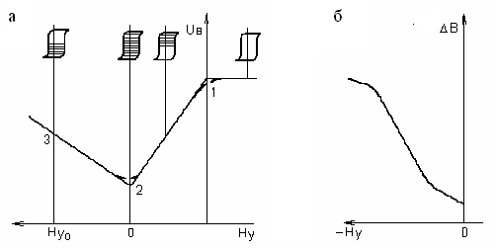
Рис. 9.4. Характеристики магнитного усилителя с внутренней
обратной связью

Лабораторное задание

Теоретическая часть
Ознакомиться с принципом действия МУ.

Экспериментальная часть
1. Исследовать влияние сопротивления нагрузки, питающего напря-жения, и тока управления на основные статические характеристики МУ.
2. Исследовать влияние обратной связи (внешней, внутренней и смешан-ной) и начального смещения на статические характеристики МУ.
3. Исследовать работу МУ в релейном режиме.

Описание лабораторной установки

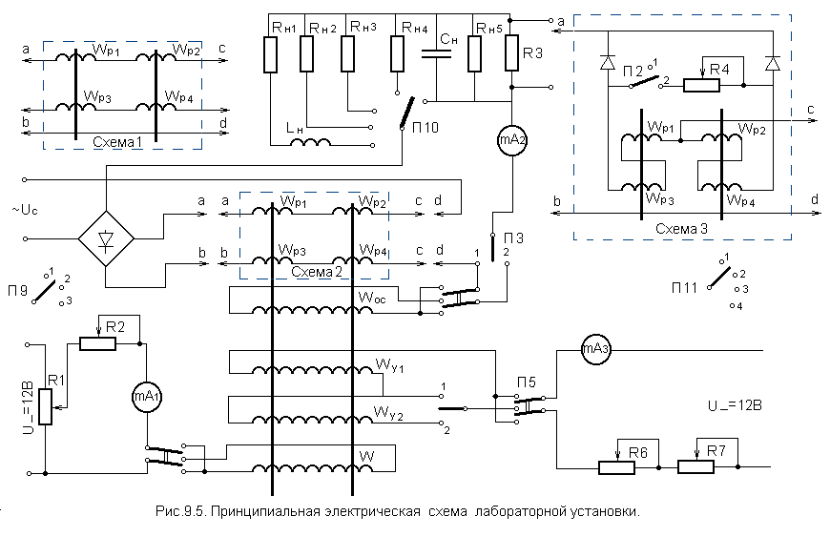
Магнитный усилитель (рис. 9.5) состоит из двух тороидальных сердечников, на которые намотаны следующие обмотки: $W_{\text{oc}}$ – обмотка обратной связи; $W_{\text{см}}$ – обмотка смещения; $W_{р}$ – рабочая обмотка; $W_{у}$ – обмотка управления. Рабочие обмотки соединены таким образом, что в обмотках $W_{\text{см}}$, $W_{\text{oc}}$, $W_{у}$ не наводится переменная ЭДС.

Рис. 9.5. Принципиальная электрическая схема лабораторной
установки

На панели установки имеется переключатель П9 для коммутации со схемами 1, 2, 3 и переключатель П10 для выбора вида нагрузки. Переключатели П1, П4, П5
служат для изменения направления токов смещения, обратной связи и управления соответственно; П3 – для включения внешней обратной связи.
Кроме того, на панели установлены тумблеры «Включить-Выключить»” для включения переменного напряжения.

Порядок выполнения работы

А. Снятие статических характеристик МУ без обратной связи :
1. Включить схему согласно рис. 9.5.
2. Переключатель П9 установить в положение “Сх.1”.
3. Все тумблеры, кроме П1, установить в положение “1”. Тумблер П1 поставить в среднее положение.
4. Включить стенд в сеть ~220 В.
5. Снять зависимость $I_{H}=f(I_{у})$ при двух направлениях тока управления для всех видов нагрузки (П5 – в верхнее и нижнее положения).
6. Снять зависимость $I_{H}=f(I_{у})$ для одного из видов нагрузки при двух последовательно соединенных обмотках управления (П6 – в положение “2”).
Б. Снятие статических характеристик МУ с внешней обратной связью:
1. Включить (П3) обмотку внешней обратной связи $W_{\text{oc}}$ и снять зависимость $I_{H}=f(I_{у})$ при различной полярности сигнала управления для одной из нагрузок.
2. Изменить направление тока (П4) через обмотку $W_{\text{oc}}$ и повторно снять зависимость $I_{H}=f(I_{у})$.
3. Установить переключатель П9 в положение “Cx.2” и снять характеристику $I_{H}=f(I_{у})$ при различной полярности сигнала управления для одной из нагрузок (П3 в положение “1”).
4. Повторить пункт Б3 при включенной обмотке обратной связи (П3 в положение 2) $W_{\text{oc}}$ для двух положений переключателя П4.
5. Подать ток в обмотку смещения $W_{\text{см}}$ (П1) и снять зависимость $I_{H}=f(I_{у})$.
6. Регулируя величину тока смещения, получить характеристику вход-выход с минимальным током $I_{\text{xx}}$ для МУ (Сх.2) при отключенной обмотке обратной связи (П3 – в положение «1»).

В. Снятие статических характеристик МУ с внутренней обратной связью:
1. Установить переключатель П9 в положение «Сх.З».
2. Отключить (П3) обмотку обратной связи и смещения (П1).
3. Снять зависимость при различной полярности сигнала управления для одной из нагрузок.
4. Установить переключатель П2 в положение «1» и снять зависимость при различных значениях сопротивления шунта (максимуме и минимуме).

Г. Снятие статических характеристик МУ в релейном режиме.
1.Установить переключатель П9 в положение «Сх.З», П3 – в положе-ние 2 и получить с помощью П4 внешнюю положительную обратную связь. Снять релейную характеристику вход-выход.
2. С помощью смещения получить характеристики бесконтактного магнитного реле с нормально замкнутыми и нормально разомкнутыми контактами, предварительно получив минимальный ток $I_{\text{xx}}$.
3. Исследовать влияние величины обратной связи на ширину релейной характеристики, подключив поочередно (П11) 4$W_{\text{oc}}$.

Содержание отчета
1. Принципиальная схема установки.
2. Таблицы экспериментальных данных по каждому пункту.
3. Графики экспериментальных зависимостей.
4. Краткие выводы по всем пунктам проделанной работы.

Контрольные вопросы
1. Какие физические процессы лежат в основе работы МУ?
2. Каково значение обратных связей в МУ?
3. Какие факторы влияют на вид характеристики вход-выход?
4. Как построить характеристику вход-выход?
5. Укажите области применения МУ.

Литература

1. Миловзоров В.П. Электромагнитная техника. М.: Высш.шк., 1966.
2. Розенблат М.А. Магнитные элементы автоматики и вычислительной техники. М.: Наука, 1966.

Лабораторная работа № 10

ИССЛЕДОВАНИЕ ДИНАМИЧЕСКИХ ХАРАКТЕРИСТИК НЕРЕВЕРСИВНЫХ МАГНИТНЫХ УСИЛИТЕЛЕЙ

Цель работы – исследование динамических свойств магнитного усилителя.

Общие сведения

Экспериментальные исследования показывают, что инерционность магнитных усилителей в основном определяется отставанием времени управляющего тока от напряжения на обмотке управления; отставанием же среднего за полупериод значения тока в нагрузке от среднего значения тока управления в этот же полупериод можно пренебречь.
Для нахождения кривой переходного процесса магнитного усилителя на вход его подают некоторые типовые входные воздействия. Типовые воздействия стремятся выбрать так, чтобы они были по возможности близкими к реальным воздействиям.
В качестве типовых обычно используется возмущающее воздействие в виде единичной ступенчатой функции f(t)=1(t).
Для переходного процесса в цепи управления можно записать

$T\frac{{\text{dI}}_{у\text{.}\text{ср}}}{\text{dt}}+I_{у\text{.}\text{ср}}=\frac{U_{у}}{R_{у}}$, (10.1)

где Т – постоянная времени МУ.
Для магнитного усилителя с внешней и внутренней обратной связью величина Т соответственно определяется по формулам:

$T=\frac{K_{ν}}{4fη}\frac{W_{у}}{W_{р}}$, $T=\frac{K_{ν}}{2fη}\frac{W_{у}}{W_{р}}$, (10.2)

где $K_{ν}$ – коэффициент усиления по напряжению; η − КПД рабочей цепи МУ, определяемый выражением (9.3).
Умножив обе части уравнения (10.1) на коэффициент усиления по току $K_{i}$, получим уравнение для тока нагрузки

$T\frac{{\text{dI}}_{н\text{.}\text{cp}}}{\text{dt}}+I_{{}_{н\text{.}\text{cp}}}=\frac{K_{i}}{R_{у}}U_{у}$, (10.3)
решением которого при скачкообразном изменении $U_{y}$ (т.е. при условии $U_{y}$=0 для t<0 и $U_{y}$=const для t>0), как известно, является экспонента с постоянной времени Т:
$I_{н\text{.}\text{ср}}=U_{у}\frac{K_{i}}{R_{у}}(1−e^{−\frac{t}{T}})\text{.}$ (10.4)

Таким образом, при скачкообразном изменении напряжения сигнала $U_{y}$, приложенного к обмотке управления МУ, ток в нагрузке изменяется по экспоненте.
В теории автоматического регулирования динамические свойства элементов принято характеризовать передаточной функцией W(p), под которой понимают отношение операторных изображений выходной и входной величин. При нулевых начальных условиях в операторной форме запишется

$(TP+1){\overset{}{I}}_{н\text{.}\text{ср}}=\frac{K_{i}}{R_{у}}{\bar{U}}_{у},$ (10.5)
где $\bar{U_{y}}$ и ${\overset{}{I}}_{н\text{.}\text{ср}}$ – соответственно изображения по Лапласу для тока нагрузки и напряжения управления.
Тогда передаточная функция МУ для чисто активной нагрузки имеет вид

$W(p)=−\frac{\bar{T_{н\text{.}\text{ср}}}}{\bar{U_{у}}}=\frac{K_{i}}{R_{у}}(\frac{1}{TР+1})\text{.}$ (10.6)

При активно–индуктивной нагрузке необходимо учитывать постоянную времени нагрузки
$W(p)=\frac{\frac{K_{i}}{R_{у}}}{{\text{TT}}_{н}Р^{2}+TР+1},$ (10.7)
где $T_{н}=\frac{L_{н}}{R_{н}}$ – постоянная времени нагрузки.
Исследование влияния параметров МУ на переходные процессы в его рабочей цепи можно провести, построив на нем генератор. При этом воз–мущающее воздействие в цепи управления МУ формируется через RC–эле–менты, стоящие в цепи его гибкой положительной обратной связи. Для выяснения некоторых свойств магнитных генераторов рассмотрим схему (рис.10.1) генератора инфранизких частот на магнитном усилителе. При наличии одного каскада, охваченного положительной гибкой обратной связью, полагая обмотку $W_{у}$ замкнутой на сопротивление $R_{у}$($U_{у}$=0), учитывая сопротивление цепи обратной связи в виде $(Z_{\text{oc}}=R_{\text{oc}}+\frac{1}{PC})$ и пренебрегая запаздыванием в один полупериод, можно получить следующее характеристическое уравнение схемы:

$1+βW(p)=1−\frac{W_{\text{oc}}R_{y}}{W_{y}(R_{\text{oc}}+\frac{1}{PC})}$; $\frac{K_{v}}{1+TP}=0$. (10.8)

Из этой формулы определяется условие самовозбуждения колебаний

$\frac{W_{\text{oc}}}{W_{y}}R_{y}K_{v}C=W_{\text{oc}}R_{\text{no}}C≥W_{y}R_{\text{oc}}+T$, (10.9)

где R_{no} – отношение приращения выходного напряжения усилителя к приращению управляющей ЭДС в установившемся режиме.
Из этого условия видно, что имеется возможность изменить условия самовозбуждения, ”включить” и ”выключить” генератор путем изменения постоянной времени магнитного усилителя, например изменением величины сопротивления одной из его обмоток. Если левая часть (10.9) незначительно превышает правую, то генерируемое напряжение имеет практически синусоидальную форму. Если же значительно увеличить левую часть, то можно получить напряжение, имеющее практически прямоугольную форму.
Для частоты возбуждения колебаний согласно (10.8) можно записать

$f_{0}=\frac{ω_{0}}{2π}≈\frac{1}{2π}\sqrt{\frac{R_{\text{oc}}}{T_{c}}}$. (10.10)

Для стабилизации частоты колебаний $f_{0}$ может оказаться целесообразным ввести жесткую отрицательную обратную связь, которая стабилизирует величину $K_{V}$, а следовательно, и T . При выполнении генератора на основе магнитного усилителя с внутренней обратной связью значения T и $K_{V}$, а следовательно, условия самовозбуждения, частота и амплитуда генерируемого напряжения мало зависят от сопротивления нагрузки.
Максимальная частота генерируемых колебаний обычно не превышает 10–20% частоты питания. Минимальная частота генерируемых колебаний может быть получена до 0,01 Гц.

Лабораторное задание

Теоретическая часть

Ознакомиться с динамическими характеристиками магнитных усилителей с внешней и внутренней обратными связями.

Экспериментальная часть

1. Исследовать динамику работы нереверсивных МУ с различными обратными связями.
2. Исследовать работу генератора инфранизких частот на магнитном усилителе с внутренней обратной связью.

Описание лабораторной установки

Лабораторная установка состоит из двух независимых схем.
Схема 1 (см. рис. 10.1) представляет собой генератор инфранизких частот, собранный на магнитном усилителе ТУМ А1–11, включенном по схеме с внутренней обратной связью.
С помощью потенциометров R1 и R2 регулируется глубина положительной и отрицательной обратных связей.
Нагрузкой генератора инфранизких частот является лампа Л1, параллельно которой выведены гнезда для подключения осциллографа.

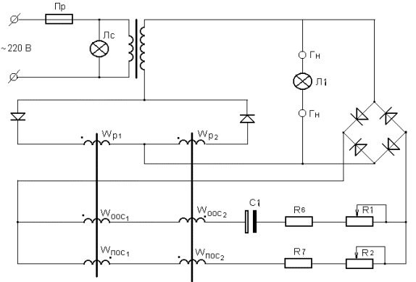

Рис. 10.1. Схема для исследования динамики МУ
при типовых воздействиях

Схема 2 (рис. 10.2), предназначенная для исследования динамических свойств магнитного усилителя, представляет собой стандартный нереверсивный магнитный усилитель ТУМ А1–11.
С помощью переключателя П производится выбор вида нагрузки. Величина тока нагрузки контролируется миллиамперметром mА2. Параллельно сопротивлению R подсоединены гнезда, которые служат для подключения осциллографа, а также лампа Л2.
Потенциометром R3 изменяются величина и направление тока в обмотке смещения $W_{\text{см}}$, значение которого контролируется миллиамперметром mA1.
Потенциометром R5 изменяются величина и направление тока в обмотке управления $W_{у}$, значение которого контролируется милли–амперметром mA3.
Потенциометром R4 изменяется величина активного сопротивления в цепи управления.
Входной сигнал магнитного усилителя представляет собой импульсы прямоугольной формы. В качестве генератора прямоугольных импульсов использован симметричный мультивибратор, нагрузкой которого является реле Р (РЭС–15). Через нормально замкнутые контакты реле подается ток в цепь управления МУ, о чем сигнализирует лампа Л3. При включении генератора тумблером “ГЕН ” контакт реле замыкается с частотой 1 Гц и в управляющую цепь МУ подаются импульсы тока правильной прямоугольной формы, которые можно наблюдать на экране осциллографа .

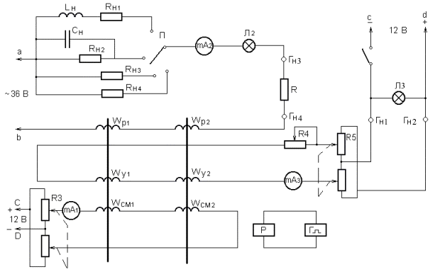

Рис. 10.2. Схема для исследования динамики МУ при типовых
воздействиях

Порядок выполнения работы

А. Подготовка установки к работе:
1. Установить все тумблеры в нижнее положение, тумблер “Сх.1Сх.2” – в положение “Сх.2”, ручки потенциометров – в среднее положение, переключатель ”П” – в положение $L_{H}$$R_{H}$.
2. Включить лабораторную установку в сеть 220 В, 50 Гц тумблером «Сеть». При наличии напряжения горят лампы Л2 и Л3.
3. Проверить работу усилителя:
а) поворачивая ручку потенциометра R5 вправо и влево, изменять величину и направление тока в цепи управления. По миллиамперметру mA2 наблюдать изменение величины тока в нагрузке. Установить $I_{y}$=0;
б) поворачивая ручку потенциометра R3, менять величину и направление тока в цепи смещения, по миллиамперметру mA1 наблюдать изменение величины тока в нагрузке. Установить $I_{\text{см}}$=0.
4. Включить генератор прямоугольных импульсов тумблером
“ГЕН ”. Лампочка Л3 должна загораться с частотой ≈1 Гц.
Б. Снятие динамических характеристик МУ.
1. Подключить вход осциллографа к гнездам Гн1,2. Определить период и длительность импульсов. Зарисовать форму импульсов.
2. Подключить вход осциллографа к сопротивлению нагрузки R(Гн3,4)
3. Установить переключатель П в положение “1“.
а) снять зависимость длительности переходного процесса от величины тока управления τ = f($I_{y}$) при $I_{\text{см}}$=0 и $I_{н}$=f($I_{y}$);
б) снять зависимости τ = f($I_{y}$) и $I_{н}$=f($I_{y}$) при одном из значений I_{см}=2,4,6,8,10 mA при двух направлениях $I_{\text{см}}$;
в) повторить измерения по пунктам “а”, “б” для переключателя П в положениях 2,3,4;
г) снять зависимость τ = f($R_{y}$) при $I_{y}$=const, $I_{\text{см}}$=const при различных видах нагрузки (по указаниям преподавателя).
Переходный процесс зарисовать в одном масштабе времени. Результаты измерений занести в таблицу. Построить графики по результатам измерений.
В. Исследование генератора инфранизких частот.
1. Тумблер “Сх.1Сх.2”– в положение “Сх.1”. Осциллограф подключить к гнездам лампы Л1.
2. Добиться синусоидальных колебаний тока нагрузки изменением величины сопротивлений R1 и R2.
3. Изменяя глубину отрицательной и положительной обратных связей, наблюдать другие режимы работы генераторов инфранизких частот.
4. Зарисовать наиболее характерные формы колебаний в одном масштабе времени. Определить периоды колебаний и отношения амплитуд.

Содержание отчета

1. Принципиальная схема установки.
2. Таблицы экспериментальных данных.
3. Графики экспериментальных зависимостей.
4. Осциллограммы.
5. Краткие выводы по всем пунктам проделанной работы.

Контрольные вопросы
1. Что определяет инерционность МУ?
2. Как снизить инерционность МУ?
3. Напишите передаточную функцию МУ при чисто активной нагрузке.
4. Как влияет вид нагрузки на переходные процессы в МУ?
5. Как влияет величина активного сопротивления обмотки управления на переходные процессы?
6. Как работает генератор инфранизких частот на МУ?
7. Как влияет глубина обратных связей на форму генерируемых колебаний?

Литература

1. Миловзоров В.П. Электромагнитная техника. М.:Высш.шк., 1966.
2. Розенблат М.А. Магнитные элементы автоматики и вычислительной техники. М.:Наука, 1966.
Св. план 2000, поз.

Учебное издание

Авторы: Марков Александр Владимирович,
Вильдфлуш Олег Альбертович,
Ольшевский Николай Иванович

ЛАБОРАТОРНЫЙ ПРАКТИКУМ

по курсу «Элементы и устройства автоматики» для студентов
специальности Т.11.01.00 «Автоматическое управление
в технических системах»

Редактор Т.А.Лейко
Корректор Е.Н.Батурчик

Подписано в печать Формат 60×80 1/16.
Бумага писчая. Печать офсетная. Усл печ.л. 5
Уч.–изд.л. Тираж 300 экз. Заказ

Белорусский государственный университет информатики
и радиоэлектроники

Отпечатано в БГУИР. Лицензия ЛП № 156. 220013, Минск, П.Бровки, 6

